越境避難地域と避難施設

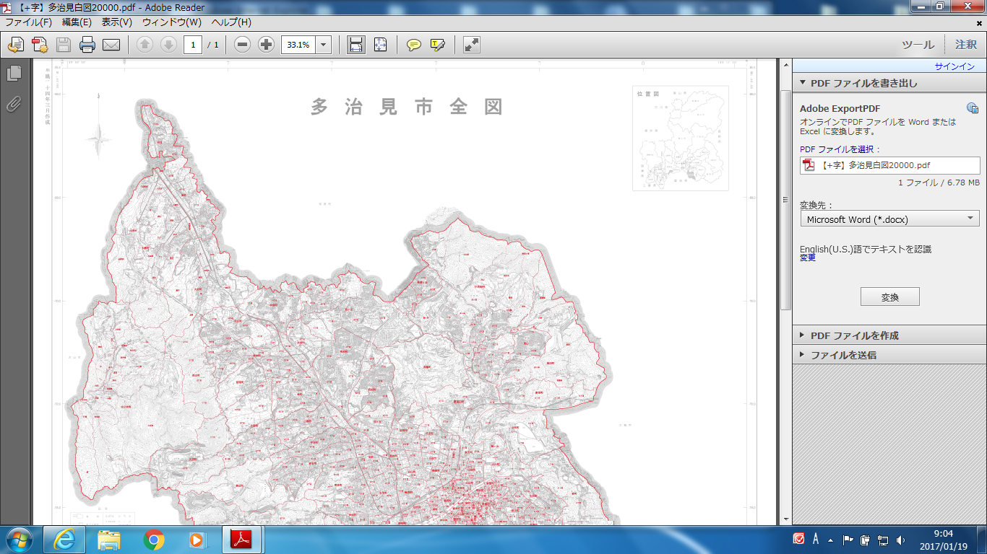

姫町

大藪町

北小木町

**●旭小学校**

**姫治公民館●**

大針町

松坂町

小名田町

希望ヶ丘

**●桜ヶ丘小学校**

**●東可児中学校**

**●桜ヶ丘公民館**

避難

避難

久々利柿下入会地区

避難

**南姫小学校★**

避難

避難

避難

**★たじみ陶生苑**

**（風水害時のみ）**

避難

避難

**★北陵中学校**

**★根本小学校**